Gâteau chou-fleur et brocoli
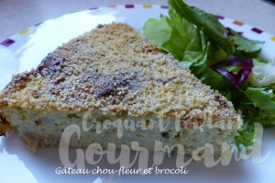 pour 8 Croquants-Gourmands
- 1 kg de fleurettes de chou fleur (1)
- 300 g de fleurettes de brocoli (1)
- 6 œufs
- 250 g de crème
- 100 g de comté râpé
- 50 g de parmesan râpé
- 3 càs de ciboulette ciselée
- 4 càs de chapelure
- huile d'olive
- sel & poivre du moulin
1 moule à manqué de 26 cm de Ø beurré si non en silicone
Préchauffage du four à 180°C
Faire cuire les fleurettes de chou-fleur et de brocoli pendant 10 minutes à l'eau bouillante salée.
Les égoutter et les laisser refroidir.
Les mixer en purée grossière.
Ajouter les œufs et la crème.
Saler, poivrer et râper une grosse pincée de noix de muscade. Mélanger.
Incorporer enfin les fromages et la ciboulette.
Verser la préparation dans le moule.
Saupoudrer de chapelure et arroser d'un filet d'huile.
Enfourner pour 1 heure.
Laisser tiédir avant de démouler et de retourner sur le plat de service.
Servir tiède ou à température ambiante avec une salade verte.

